Allegato 3

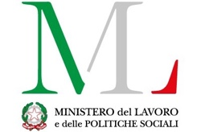 | 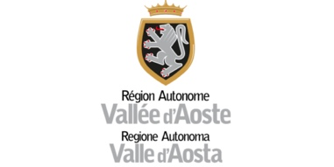 |  | 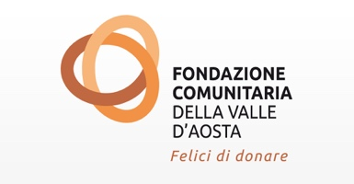

Avviso per la presentazione di iniziative estive
a favore di bambini e giovani nell’estate 2023
CUP F59G20000470001

Lettera di adesione al progetto
Al Presidente del Coordinamento Solidarietà Valle d’Aosta
Via Xavier De Maistre 19
11100 Aosta

Il sottoscritto
In qualità di legale rappresentante di: Tipologia (specificare ODV o APS): Codice Fiscale/Partita IVA
Indirizzo Comune
Telefono E-mail
Iscrizione al Registro in data ___________col numero ____________

Dichiara la sua adesione in qualità di partner al progetto
Denominato
Il cui piano finanziario prevede a carico dell’ente un costo di euro__________________________
[riportare l’importo attribuito al partner nel piano finanziario – Allegato 2; l’importo può essere pari a zero qualora il partner contribuisca al progetto senza spese]

Data Il legale rappresentante

_______________________ ___________________________________

firma digitale o in forma autografa del legale rappresentante del soggetto proponente (nel secondo caso corredata della copia di un documento di identità).

